相似暴露群和母群體

在所有的作業環境監測(分級管理、暴露評估)實務中有一個共通性的工作，就是區分相似暴露群
分級管理CCB之前，要先區分相似暴露群，再分別於各個相似暴露群中展開各種健康危害性物質，進行分級管理
模式評估之前，要先區分相似暴露群，再分別於各個相似暴露群中展開各種有暴露標準之化學物質，進行評估
採樣分析之前，要先區分相似暴露群，再分別於各個相似暴露群中展開各種有暴露標準之化學物質
因為都要區分所以重覆3次
其實SEG就是母群體
一個公司，每一種工作環境使用化學品的方式和數量各不相同，把這些不相同的資料合併起來統計沒有意義。例如下圖：
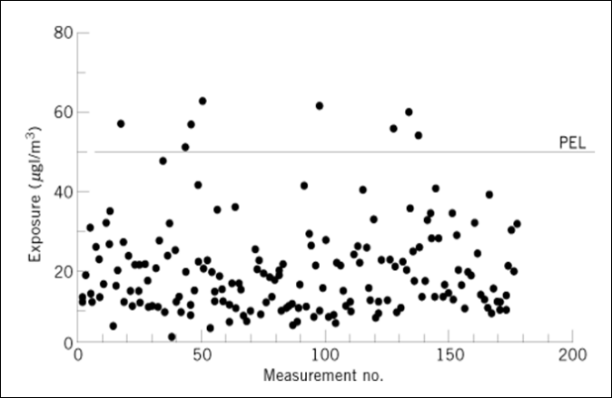
本圖之橫坐標為時間(不同天)縱作標為濃度，如果沒有區分相似暴露群，做了許多測定數據之後，發覺整個資料是一個分佈很大的亂數。從圖中可以知道最低濃度(0.6)和最高濃度(66)之間的差異有100倍，而且變化非常不規律，這些數據直接進行統計不管是對於分級管理或是對於瞭解勞工之暴露狀況而言，意義皆不大。
(這樣的數據已超出容許暴露標準(PEL)，這表示此公司各個製程的勞工暴露狀況皆超過容許暴露標準，所以都需進行改善，這樣合理嗎？)
但是，如果我們將公司作業相類似的人員先分群(SEG)再進行作業環境監測，如此一來，上圖貌似雜亂無章的暴露狀況可能就會顯現不同的結果。

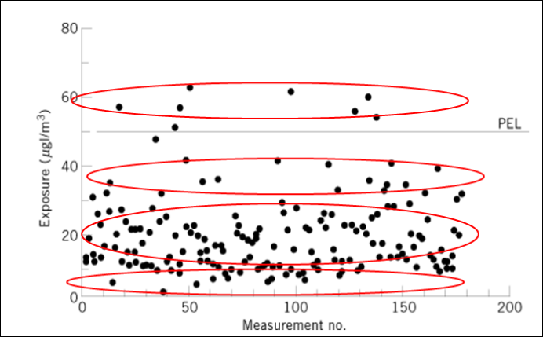

同一種原料在公司的各個製程使用程序、用量、操作方法可能都不相同，所以暴露量也大不相同，最好是每一個人都分開個別評估暴露狀況，但是實務上限於經費和時間，沒有辦法投入那麼多資源，因此利用相似暴露群的概念，把暴露狀況相類似的人大致區分為一群。如此一來這些人的暴露狀況類似，形成一個有統計意義的母群體，所以可以用統計模式(normal或lognormal)評估分佈及各種參數。
所以，相似暴露群的觀念非常重要，不管是執行職安法第11條、第12條之1或第12條之3，都需要先區分相似暴露群。
了解相似暴露群其實就等於是母群體的概念以後，就會了解區分相似暴露群其實是要幫助我們的分級管理或作業環境監測更有意義，不會再質疑此項作業(區分相似暴露群)勞民傷財了，當然，如果公司狀況單純，全公司都化歸為同一個SEG也行。
分級管理之前要先區分SEG ，模式評估之前也要要先區分SEG，採樣之前要先區分SEG。

